§ 9. Усяслаў Брачыслававіч і яго сыны: Барыс-Рагвалод, Давыд, Глеб, Раман, Святаслаў-Георгій і Расціслаў. Усяслаў Васількавіч (Усяслаў ІІ), Валодша.

Сярэдняя школа № 2, Атвалка А.Ул., Мішута В.М.

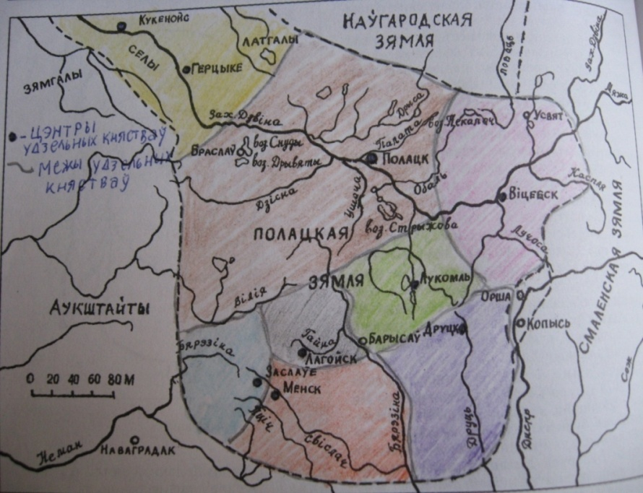
1.Раздрабленне Полацкай зямлі. У пачатку 12 ст. Полацкая зямля стала падзяляцца на больш дробныя тэрытарыяльныя ўтварэнні, т. зв. удзельныя княствы-воласці, у якіх гаспадарылі прадстаўнікі княжацкіх сем'яў. Адбывалася паступовае асяданне княжацкіх дружыннікаў на зямлі. Кожны князь жадаў умацаваць сваё княства. Раздробленасці садзейнічаў рост гарадоў, якія станавіліся менш залежнымі ад галоўнага горада Полацка. У першай палове 12 ст. узніклі Полацкае, Менскае, Ізяслаўскае ўдзельныя княствы, пазней - Віцебскае, Друцкае, Лагойскае і інш. Прастол у Полацку лічыўся галоўным, і гэты горад працягваў заставацца самым буйным палітычным цэнтрам, старшым горадам Полацкай зямлі.
Крыніцы паведамляюць нам наступных сыноў Усяслава Брачыславіча (Чарадзея): Давыд, Барыс-Рагвалод, Глеб, Раман, Святаслаў, Расціслаў. Вельмі магчыма, што Усяслаў пры жыцці накіроўваў у больш значныя гарады сваіх сыноў у якасці пасаднікаў. Пасля смерці Усяслава яго сыны станавіліся самастойнымі валадарамі асобных удзельных княстваў. Паміж князямі адбывалася міжусобная барацьба.
Падзел Полацкага княства на ўдзелы
Такім чынам, князь Давыд атрымаў уладу ў Полацку, Раман у Віцебску, Барыс-Рагвалод у Друцку. Святаслаў і Расціслаў сталі князямі ў Лукомлі і Ізяслаўлі.

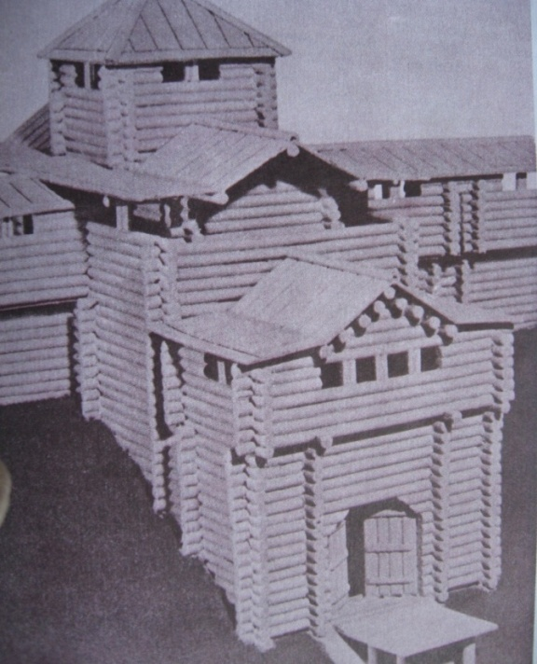
2. Узвышэнне Менскага княства. Менскае княства атрымаў Глеб Усяславіч. Глеб, стаўшы князем у Менску, накіраваў усю энергію на ўмацаванне і пашырэнне Менскага княства.
У 1105 г. на Менск напала аб'яднанае войска паўднёва-рускіх князёў. Кіеўскі князь Святаполк накіраваў супраць Глеба ваяводу Пуцяту, Уладзімір Манамах свайго сына Яраполка, чарнігаўска-северскі князь Алег Святаслававіч хадзіў сам, узяўшы з сабой Давыда Усяславіча. Паход на Менск не меў поспеху. Глеб Усяславіч здолеў адбіць напад. У сваю чаргу, Глеб Усяславіч заўсёды імкнуўся пашырыць свае ўладанні. Ён захапіў у 1116 г. частку зямлі дрыгавічоў, спаліў іх горад Слуцк, захапіў людзей у палон.
Брама дзядзінца старажытнага Менска (макет)

Незадоўга да гэтага Уладзімір Манамах стаў вялікім князем кіеўскім. Паводзіны менскага князя турбавалі Манамаха. Больш таго, Глеб не хацеў прызнаваць сябе ні ў чым вінаватым і абвінавачваў самога Уладзіміра Манамаха.
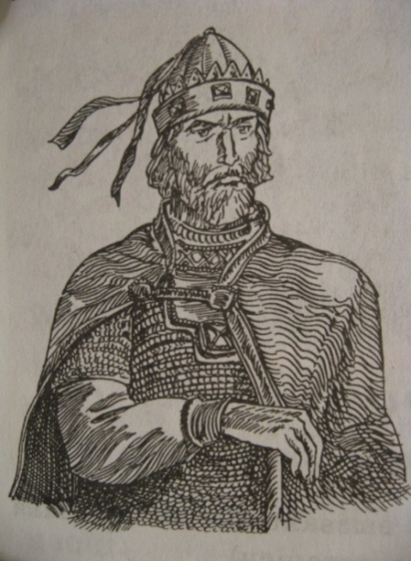
На Менскае і Друцкае княствы быў накіраваны ўдар шматлікага войска з трох бакоў. Смаленскі князь Вячаслаў, сын Манамаха, захапіў Оршу і Копысь. Аб'яднанае войска Давыда і другога сына Манамаха Яраполка - князя пераяслаўскага, узяло прыступам Друцк. Сам Уладзімір Манамах накіраваўся на Менск і аблажыў горад. Двухмесячная асада не прынесла поспеху. Але Уладзімір разлічваў перамагчы, што б там не было. Ён загадаў будаваць трывалае зімняе жыллё ў сваім стане. Глеб Усяславіч, пабачыўшы прыгатаванне да вельмі працяглай аблогі, накіраваў паслоў да Манамаха, які пагадзіўся на мірныя перамовы. Менскі князь выйшаў з горада са сваімі дзецьмі і дружынаю да Манамаха і паабяцаў ва ўсім яго слухацца. Вялікі князь кіеўскі павучаў Глеба, як ён павінен паводзіць сябе, вярнуў яму Менск, а сам пайшоў у Кіеў.
Менскі князь
Глеб Усяславіч
Паміж тым непакорны Глеб нядоўга выконваў наказ Манамаха. У 1117 г. ён пачаў заваёўваць смаленскія ды наваградскія землі. Зноў узнік канфлікт з Уладзімірам Манамахам, які паслаў свайго сына Мсціслава ўціхамірваць менскага князя Глеба Усяславіча. Войска Мсціслава асадзіла Менск. Глеб трапіў у палон. Яго адправілі ў Кіеў, дзе ён памёр у 1119 г.
Нашчадак Усяслава Полацкага менскі князь Глеб меў намер пашырыць сваё княства да левабярэжжа Прыпяці і берагоў Дняпра. Упарта змагаўся ён супраць магутнага князя Уладзіміра Манамаха, але, нарэшце, быў разбіты. Пасля гэтых падзей Менск знік са старонак летапісаў. Страціў ён сваё значэнне важнага палітычнага цэнтра, але ненадоўга.

3. Паход на Полацкую зямлю ў 1127 г.
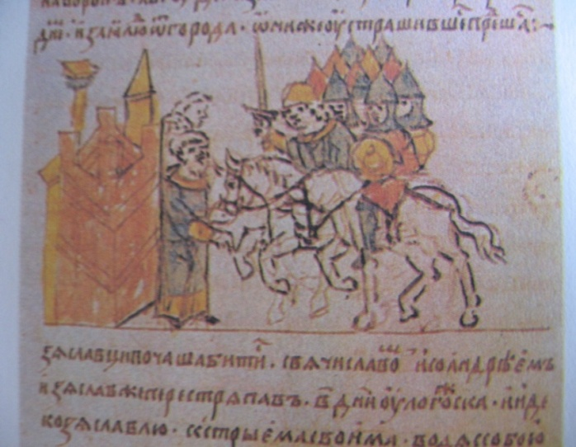
Полацкія князі па-ранейшаму не хацелі падпарадкоўвацца вялікаму князю кіеўскаму, нападалі на воласці іншых суседніх князёў. Кіеўскі князь Мсціслаў, сын Манамаха, у 1227 г. арганізаваў незвычайны паход у Полацкую зямлю на крывічаў. Ён накіраваў сюды галоўныя ваенныя сілы чатырма дарогамі: Вячаслава - з Турава, Андрэя - з Уладзіміра на Валыні, Усевалада - з Гродна і Вячаслава Яраславіча - з Клецка. Князі са сваімі дружынамі павінны былі ісці да Ізяслаўля (сучаснае Заслаўе). Усевалад Вольгавіч, князь чарнігаўскі, з братам ішоў да Браслава. Велікакняжацкі полк на чале з сынам Мсціслава Ізяславам быў накіраваны да Лагойска з Курска. Другі сын вялікага князя Расціслава з смалянамі рухаўся да Друцка. Гэта быў самы вялікі паход кіеўскага князя супраць полацкіх князёў за ўсю гісторыю існавання Полацка.
На полацкім прастоле знаходзіўся князь Давыд Усяславіч. Яго сын Брачыслаў княжыў у Ізяслаўлі, быў жанаты з дачкой Мсціслава, арганізатара паходу. Усяму войску быў назначаны дзень для нанясення рашаючага ўдару - чацвёртага жніўня. План парушыў сын Мсціслава - Ізяслаў. Раней назначанага тэрміну ён наблізіўся да Лагойска. У гэты час князь Брачыслаў спяшаўся з сваёй дружынай у Полацк на дапамогу бацьку. Зусім нечакана па дарозе ён трапіў у палон да свайго швагра Ізяслава Мсціслававіча. Жыхары Лагойска, даведаўшыся пра гэта, здалі Ізяславу горад.
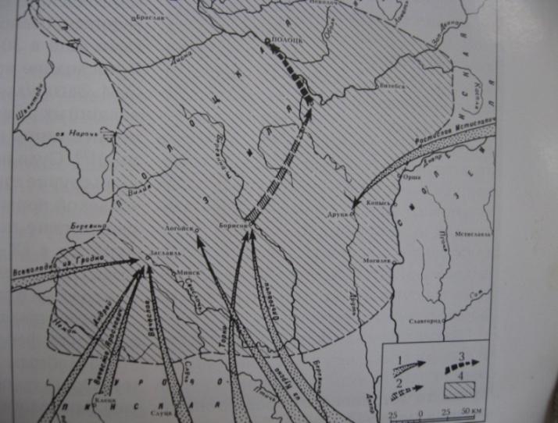
Князь Ізяслаў Мсціславіч заваёўвае Лагойск (Радзівілаўскі летапіс 15ст.)
З Лагойска Ізяслаў Мсціславіч накіраваўся на Ізяслаўль (Заслаўе), які ўжо асаджала вялікае войска. Гараджане адчынілі браму дзядзінца толькі тады, калі ўпэўніліся, што іх князь Брачыслаў узяты ў палон Ізяславам і знаходзіцца разам з ім. Захопнікі паабяцалі жыхарам Ізяслаўля не рабаваць горад, але слова свайго не стрымалі.

Паход паўднёварускіх князёў на Полацкую зямлю 1127 г.
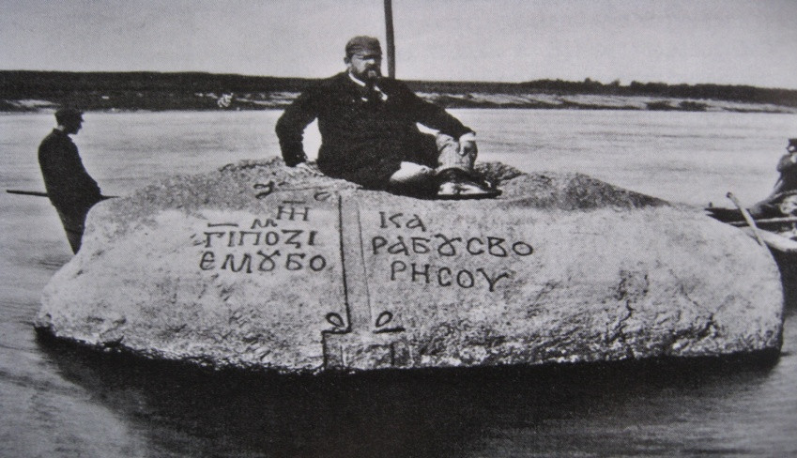
Дружыны саюзнікаў набліжаліся да Полацка. Тады палачане выгналі з горада Давыда Усяславіча з сынамі, палічыўшы, што гэта будзе садзейнічаць спыненню вайны і не дазволіць рабаванне "непавінных людзей". Палачане выбралі на полацкі стол Барыса Усяславіча (Барыса-Рагвалода). Гэта задавальняла кіеўскага князя Мсціслава, арганізатара паходу. Ваенныя дзеянні спыніліся. Але Барыс Усяславіч памёр у 1128 г. З імем Барыса звязваюць надпісы на Барысавых камянях.
Адзін з Барысавых камянёў (1896 г.)

4. Высылка полацкіх князёў у Візантыю.
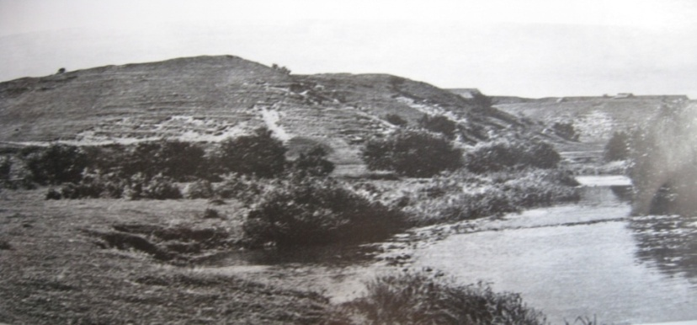
У 1129 г. кіеўскі князь Мсціслаў заклікаў сваіх васалаў у паход на паганых полаўцаў. Полацкія князі з лаянкай адмовіліся. Атрымаўшы перамогу над полаўцамі, Мсціслаў вырашыў пакараць полацкіх князёў. Ён накіраваў сваіх ваявод аб'явіць "усім палачанам ва ўсіх гарадах", што дзеянні іх князёў недапушчальныя. Полацкае веча, асцерагаючыся новага спусташэння Полацкай зямлі, пагадзілася з Мсціславам. Князі Давыд, Расціслаў, Святаслаў, Рагвалод Барысавіч (сын Барыса-Рагвалода) з жонкамі і дзецьмі былі ўзяты ў палон кіеўскім князем і ў лодках сасланы ў Канстанцінопаль. Візантыйскі імператар Іаан, зяць Мсціслава, прыняўшы полацкіх князёў, прызначыў іх у войска, якое ваявала супраць сарацын (арабаў), "дзе яны з пахвалой служылі".
У гарады Полацкай зямлі Мсціслаў накіраваў сваіх пасаднікаў.Аднак палачане іх праганялі. Полацкае веча ў 1132 г. выбрала сваім князем Васілька Святаславіча, унука Усяслава Чарадзея, які, відаць, пазбегнуў высылкі ў Візантыю. У 1138 г. Полацк, таксама як і Тураў, удзельнічаў у барацьбе паўднёварускіх князёў на баку кіеўскага князя Яраполка супраць чарнігаўскага князя Усевалада. Мабыць, тады з дазволу Яраполка полацкія князі былі адпушчаны з Канстанцінопаля на радзіму ў Полацк. У 1144 г. Рагвалод Барысавіч – сын Барыса-Рагвалода стаў полацкім князем.
У канцы 1130-х гадоў уся Полацкая зямля зноў была пад уладай мясцовай дынастыі - нашчадкаў Усяслава. Кіеўскія князі больш не рабілі спроб падпарадкаваць сабе Полацк. Паўднёварускія князі цяпер аддавалі перавагу ўстанаўленню сваяцкіх сувязяў з полацкімі князямі.

5. Полацкае княства ў 2-й палове 12 ст. Да сярэдзіны 12 ст. адносіцца новае ўзвышэнне Менска. Ён выконваў значную ролю ў планах і разліках полацкіх князёў, якія варагавалі паміж сабой і імкнуліся захапіць суседнія землі і стол у Полацку.
Друцкае гарадзішча
Менск быў галоўным уладаннем унукаў Усяслава Полацкага - Глебавічаў, якія намерваліся зацвердзіцца ў Полацку. Зручны момант надыйшоў у 1151 г. Як паведамляюць летапісы, палачане саслалі свайго князя Рагвалода Барысавіча ў Менск і трымалі там "у вялікай нястачы". На вызвалены полацкі трон гараджане запрасілі менскага князя Расціслава Глебавіча.
Менскім князем у гэты час з'яўляўся брат Расціслава - Валадар. Другі яго брат - Усевалад атрымаў княжанне ў Заслаўі, а сын Расціслава Глеб княжыў у Друцку. Такім чынам, Расціславу Глебавічу ў 1158 г. удалося аб'яднаць значную частку Полацкай зямлі, але на непрацяглы час.
Рагвалод Барысавіч уцёк з Менска. Пры ўдзеле войска ноўгарад-северскага князя Святаслава Ольгавіча ён вярнуў сабе Друцк. У Полацку ў Рагвалода Барысавіча таксама былі прыхільнікі. З іх дапамогай ён у 1158 г. "з гонарам вялікім" зноў заняў полацкі стол. Расціслаў Глебавіч вымушаны быў уцячы ў Менск да брата Валадара. Пачалася новая міжусобная вайна.
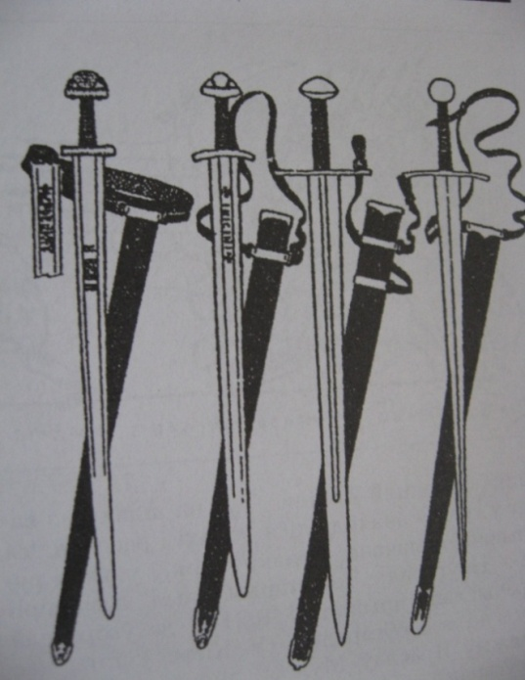
Рагвалод выступіў супраць Менска. Дзесяць дзён прастаяў ён з войскам пад яго сценамі і ні з чым вярнуўся назад. Не спадзяючыся на ўласныя сілы, Рагвалод звярнуўся за дапамогай да Кіева. Праз год ваенныя дзеянні аднавіліся. Кіеўскі князь Расціслаў Мсціславіч прыслаў на дапамогу Рагвалоду 600 качэўнікаў-торкаў. Шэсць тыдняў працягвалася аблога Менска, але Рагвалод так і не здолеў узяць горад. У 1161 г. менскі князь Валадар Глебавіч з дапамогай лета-літоўцаў нанёс пад Гарадцом (дакладна месцазнаходжанне населенага пункта не высветлена) паражэнне полацкаму князю Рагвалоду, які ўцёк у Друцк, сваё былое ўладанне, баючыся вяртацца ў Полацк таму, што загінула шмат палачан.
У Полацку са згоды веча ў 1160 г. стаў княжыць Усяслаў Васількавіч (Усяслаў ІІ), які да гэтага быў віцебскім князем. Валадар Глебавіч у 1167 г. выступіў супраць полацкага князя Усяслава Васількавіча, разграміў яго войска і заняў полацкі прастол, заключыўшы з полацкім вечам умову і замацаваўшы яе крыжацалаваннем. Затым Валадар Глебавіч накіраваўся з дружынай у Віцебск, куды ўцёк пасля паражэння Усяслаў Васількавіч, але даведаўшыся, што на дапамогу віцяблянам ідзе смаленскі князь Раман, вярнуўся ў свае землі. Гэта паражэнне паклала канец дзейнасці менскага князя Валадара Глебавіча па аб'яднанню Полацкай зямлі, да чаго ён беспаспяхова імкнуўся.
Мячы
Полацкай зямлі
12 ст.

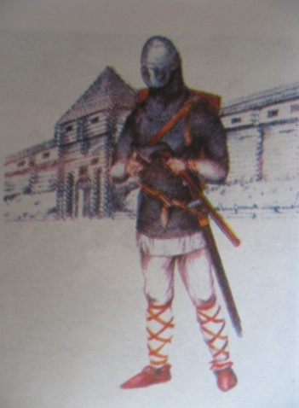
6. Барацьба Полацка з крыжацкай навалай у пачатку 13 ст.
Палачанам першым з усходніх славян давялося сутыкнуцца з грознай і небяспечнай навалай з Захаду – нямецкімі рыцарамі-крыжакамі. Заваёўнікі лічылі сваёй мэтай хрысціць язычнікаў у каталіцкую веру. Каб замацавацца ў новых землях, крыжакі будавалі замкі. Замкі былі іх апорнымі пунктамі для далейшага прасоўвання на ўсход і падпарадкавання чужых зямель.
Полацкі воін
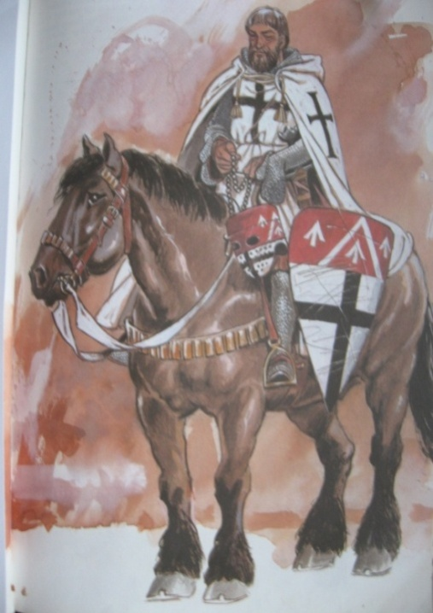
У той час землі сучаснай Прыбалтыкі засялялі шматлікія плямёны – лівы, латгалы, куршы, земгалы, эсты і інш. Усе яны па-ранейшаму заставаліся язычнікамі. У канцы 12 ст. нямецкія рыцары і святары высадзіліся ў вусці Заходняй Дзвіны. Тут у 1201 г. яны заснавалі крэпасць Рыгу. У ажыццяўленні іх планаў вялікую ролю адыграў рымскі папа. Іх сумеснымі намаганнямі быў створаны ваенна-манаскі ордэн Мечаносцаў, пазней названы Лівонскім Ордэнам.
Заваёўніцкія планы крыжакоў сутыкнуліся з інтарэсамі Полацка. Задоўга да з’яўлення тут немцаў плямёны ліваў і латгалаў плацілі даніну полацкім князям. Тут жа знаходзіліся гарады-крэпасці – Кукенойс і Герцыке. Гэтымі гарадамі кіравалі намеснікі, якіх прызначаў полацкі князь. З’яўленне тут рыцараў адкрыта пагражала Полацку. Ваеннае сутыкненне стала непазбежным.
Нямецкі рыцар-крыжак
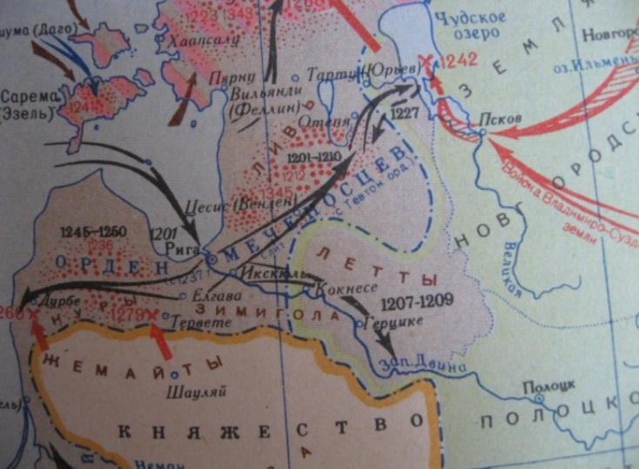
У той час полацкім князем быў Уладзімір (Валодша), які ўнаследаваў прастол пасля смерці свайго брата Усяслава ІІ Васількавіча у 1186 годзе. Немцы ў сваіх хроніках называюць яго “кароль Вальдэмар”.
У 1203 г. князь Уладзімір асадзіў дзве нямецкія крэпасці. Крыжакі вымушаны былі адкупіцца грашамі, але працягвалі захопы. У 1207 годзе рыцары падступілі да гораду Кукенойс. У ім княжыў Вячка, які паходзіў з роду полацкіх князёў. Але ён не здолеў супрацьстаяць крыжацкаму войску, спаліў свой замак і з дружынай перайшоў у суседнія землі. У 1209 г. немцы захапілі і Герцыке. Князь Уладзімір быў вымушаны адмовіцца ад тэрыторыі ніжняга Падзвіння і ад даніны з насельніцтва.
Барацьба Полацка з агрэсіяй крыжакоў

Аднак, нягледзячы на мірную дамову, крыжакі па-ранейшаму нападалі на полацкія землі. Нарэшце, у 1216 г. князь Уладзімір пачаў рыхтавацца да вялікага пахода супраць немцаў. З усёй полацкай зямлі сабралася вялікае войска. Аднак у дзень выступлення ў паход князь раптоўна памёр, напэўна, атручаны крыжакамі. Яго войска разышлося па дамах. Пасля гэтых падзей уся Прыбалтыка канчаткова апынулася пад уладай нямецкага Лівонскага Ордэну.

Дадатковы матэрыял
З Лівонскай хронікі
1216 год. Пасля свята Васкрасення Гасподня эсты паслалі да караля Вальдэмара прасіць, каб ён са шматлікім войскам прыйшоў аблажыць Рыгу, а самі абяцалі ў той жа час цясніць вайной ліваў і летаў, а таксама заперці гавань у Дыналіондэ. І спадабалася каралю задума вераломных, бо ён заўсёды імкнуўся разбурыць лівонскую царкву, і паслаў ён Русь і Літву, і склікаў вялікае войска з русін і літоўцаў. Калі ўжо ўсе сабраліся ў поўнай гатоўнасці і кароль збіраўся ўзысці на карабель, каб ехаць з імі, ён нечакана ўпаў бездыханна і памёр раптоўнай, неспадзяванай смерцю, а войска ўсё разышлося і вярнулася ў сваю зямлю.

Пытанні і заданні
1. Запішыце і растлумачце даты: 1105, 1116, 1119, 1127, 1129, 1207, 1209, 1216.
2. Запішыце і дайце тлумачэнне паняццям: удзельнае княства, міжусобная барацьба, крыжацалаванне, стол.
3. Калі і ў сувязі з чым адбыўся падзел Полацкай зямлі на ўдзельныя княствы?
4. Дайце характарыстыку дзейнасці менскага князя Глеба.
5. Чаму кіеўскія князі ажыццяўлялі паходы на Полацкую зямлю?
6. Расскажыце пра высылку полацкіх князёў у Візантыю.
7. Складзіце кароткае апавяданне на тэму: “Барацьба Полацкага княства супраць агрэсіі крыжакоў”.
8. Зрабіце вывад аб гістарычным значэнні дзейнасці полацкіх князёў.
9.Пакажыце на карце і параўнайце межы Полацкага княства ў канцы 11ст. і 13 ст.

